Lightweight Leela SOA Middleware
Communication Framework
184.153 Design Methods for Distributed Systems
swa028

BORKO Michael, 0025876
GREIFENEDER Michael, 0525042
MOTLIK Florian, 0425525

Version 1.0
Table of Contents
Installation und Deployment 3
Modellbeschreibung 3
Modellgenerierung 3
Templatedefinition 6
Workflow 6
Anpassung der Implementation 7
Technologien 7
Arbeitsaufteilung 7
Borko 7
Hamm 8
Hummer 8
Mezensky 8
Annahmen und Probleme 8
Ausgelassene Punkte 9

Installation und Deployment

Das mitgelieferte Paket kann sehr einfach eingebunden und getestet werden, jedoch sollten folgende Pakete installiert werden: ant und ant-optional. Dies kann zum Beispiel unter ubuntu sehr einfach mit apt-get durchgeführt werden:

apt-get install ant ant-optional

Anschließend ist es erforderlich mit ant die zusätzlichen Bibliotheken zu laden. Dies wird mit folgendem Befehl erreicht:

ant get-deps

Sollten teilnehmende Peers an externen Rechnern angesprochen werden, muss die Datei peers.csv entsprechend geändert werden. Sonst können die geforderten Targets mit folgendem Befehl gestartet werden:

ant clean && ant test && ant run

Modellbeschreibung
Das zu verwendende Modell basiert auf dem Broker-Muster aus dem Buch Software Architektur. „Es soll vermieden werden, dass Aspekte verteilter Programmierung über den Code einer verteilten Applikation verstreut sind ... Durch die Verlagerung aller Kommunikationsaufgaben in einen Broker werden die Kommunikationsaufgaben eines verteilten Systems von dessen Applikationslogik getrennt. Der Broker verbirgt und steuert die Kommunikation zwischen den Objekten oder Komponenten des verteilten Systems. Auf der Klientenseite baut der Broker die verteilten Aufrufe zusammen und leitet sie danach an den Server weiter. Auf der Server-Seite nimmt der Broker die Anfrage entgegen und baut daraus einen Aufruf zusammen, den er dann auf einem Server-Objekt durchführt ... Der Broker übernimmt alle Details der verteilten Kommunikation, wie Verbindungsaufbau, Marshalling der Nachricht etc., und verbirgt diese Details – so weit wie möglich – vor dem Klienten und dem verteilten Objekt.“

CommunicationFramework
Die Kommunikation schließt nun folgende Klassen und Interfaces ein:

- AbsoluteObjectReference hat notwendige Informationen eines Peers, wie Protokoll und Bestimmungsort. Das AOR wird vom Requestor verwendet.
- Lookup liefert das AOR eines Peers zurück, das durch dessen Name indentifizierbar ist.
- Requestor bietet ein dynamisches Interface zum Aufruf von Methoden über den RequestHandler an.
- RequestorHandler arbeitet als Schnittstelle zwischen dem lokalen Peer und den Anfragen von entfernten Peers. Dabei nutzt der RequestHandler den Invoker für die einzelnen Server Instanzen.
- Invoker bietet die Methode handleRequest(byte[]), welche eingehende Anfragen abarbeitet.
- ProtocolPluginServer wird als Interface in den einzelnen Plugins implementiert und bearbeitet die eingehenden Aufrufe. Die einzelnen Protokolle werden beim Aufruf des Invokers instanziert und konfiguriert.
- ProtocolPluginClient ist als Interface in den Protokollen als Schnittstelle nach außen vorgesehen. Durch das AOR wird der richtige Requestor ausgewählt und verwendet um eine Anfrage an einen entfernten Peer zu senden.

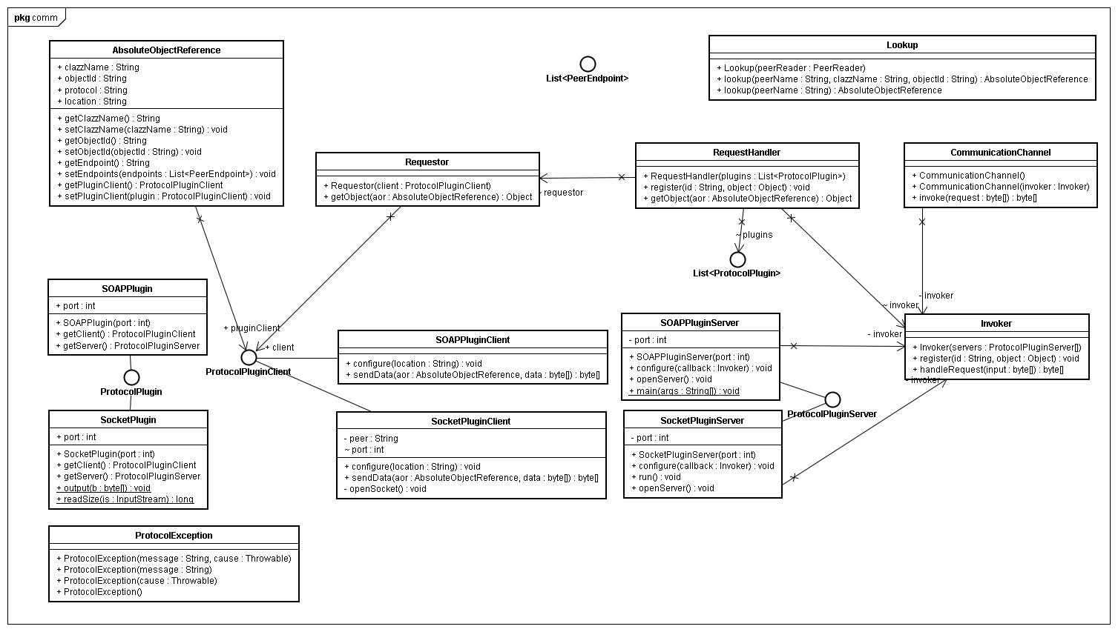

Mapping
Die Interkommunikation erfolgt über das Extensible Provisioning Protocol. Das EPP wird als XML Format übertragen. Die in der RFC festgelegten Erweiterungen mussten nicht implementiert werden, gaben aber ein gutes Grundgerüst ab.
Den Aufruf des Marshallings übernimmt die EppCommunication Klasse aus dem Core package. Dabei wird der MessageCreator verwendet, der die einzelnen Befehle entsprechend mappt.

Die Informationen werden in den jeweiligen Klassen aufgenommen, die so dann leichter verwendet werden können. Dabei kommen die javax.xml Klassen zur Anwendung.
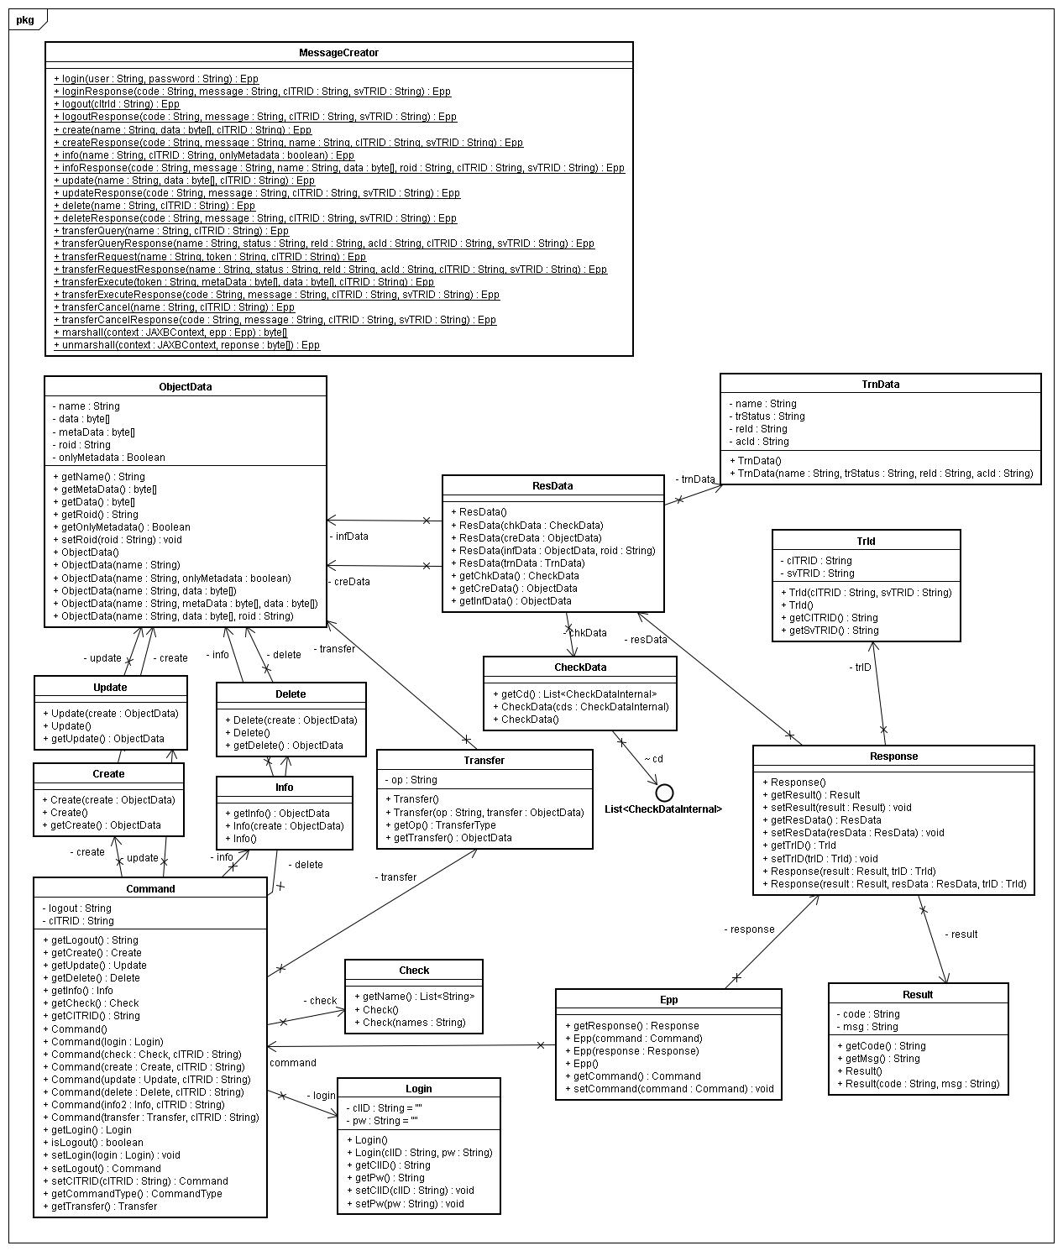

Application
Die Applikation wird durch die Auswahl eines Peers (Name) gestartet. Da kein NamingService verwendet wird, sondern eine statische Liste an teilnehmenden Peers (peers.csv), welche durch einen PeerReader ausgelesen werden kann, muss dieser Name auch vorher definiert werden.
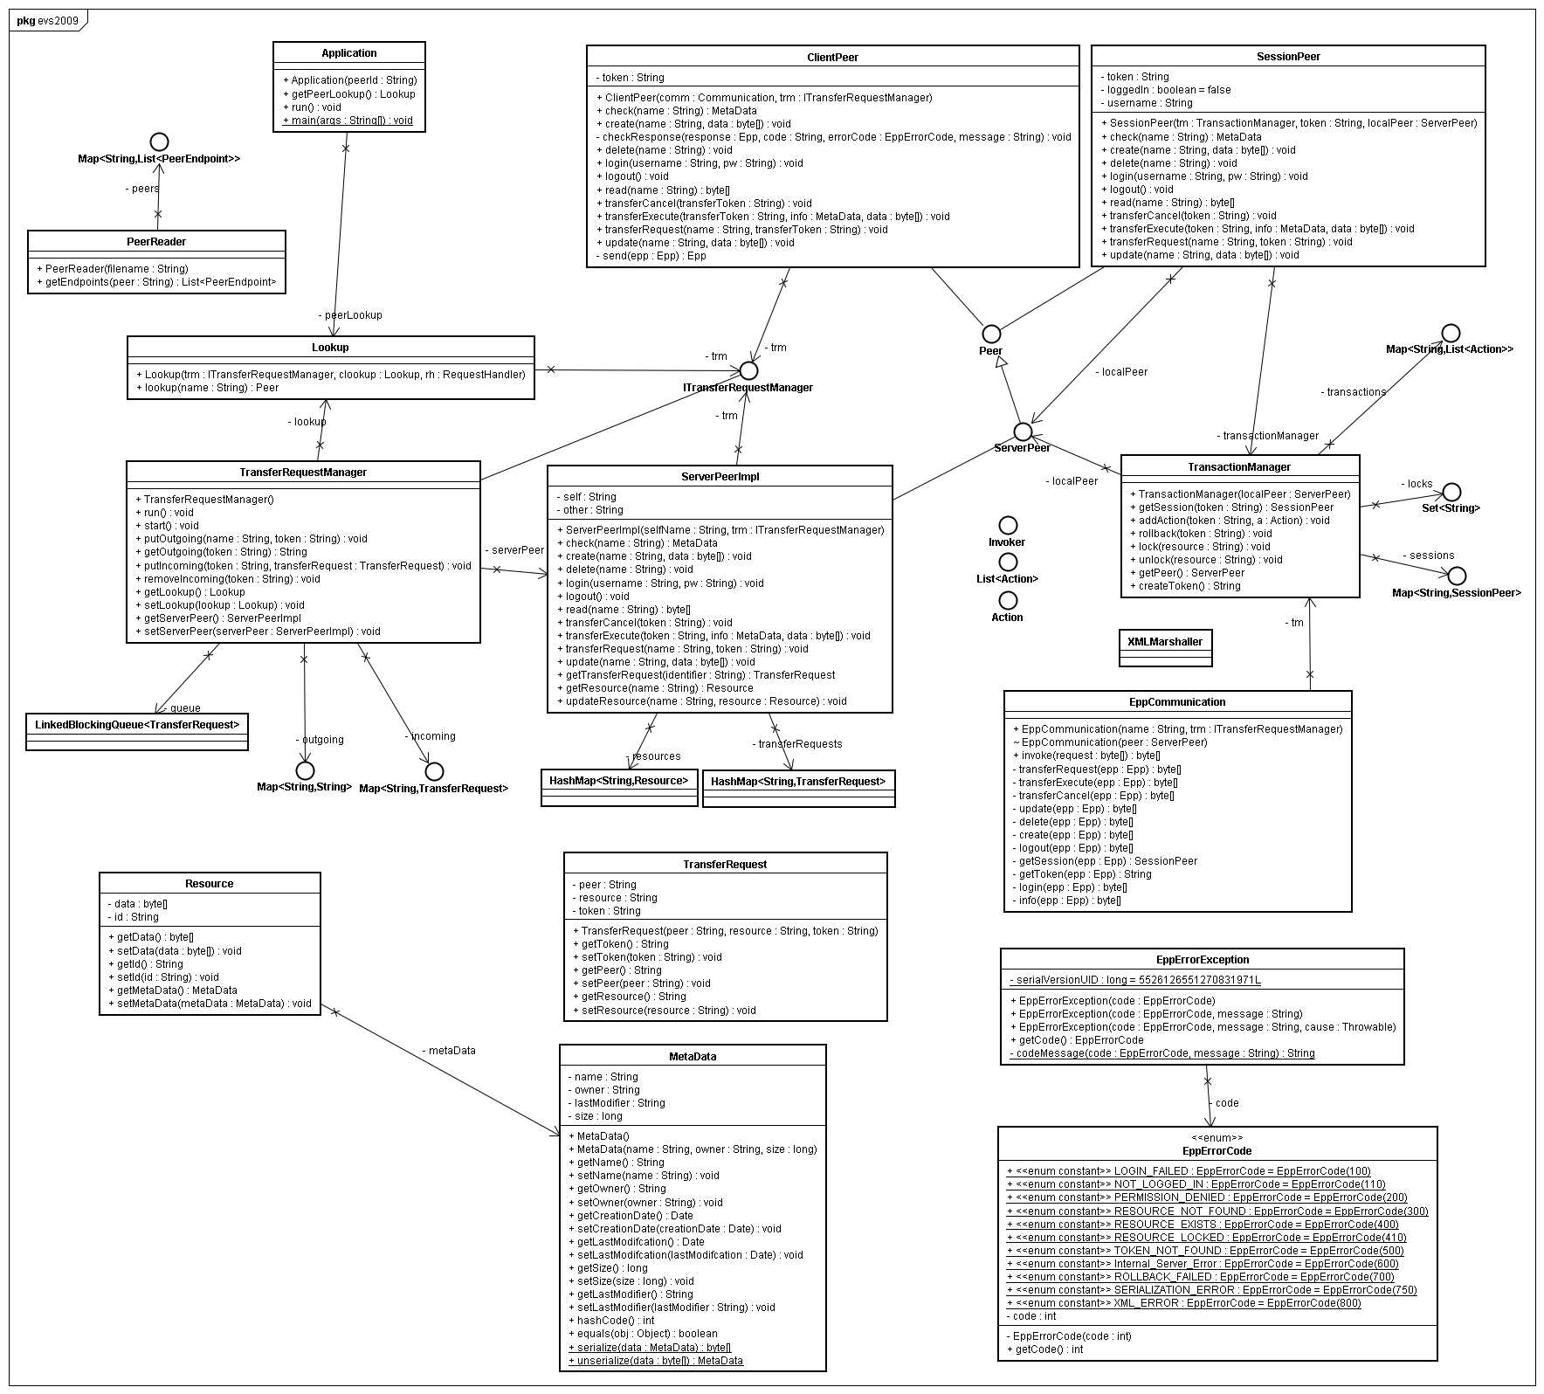
Die Anforderung der ACID-Implementierung wird durch die Instanzen des TransactionManager und des SessionPeer gelöst. Ein entfernter Peer meint, seine Anfragen sofort an den Peer zu leiten, jedoch fängt diese der SessionPeer ab. Dieser kommuniziert dann mit dem TransactionManager, der Befehle erst nach erfolgreichem Endstatus an die Resources weiterleitet. Die Befehle werden in einer Liste zwischengespeichert.

Annahmen
- Transfer Request/Execute ist ein Move Befehl
- Transfer Request/Execute sind asynchron. Requests werden in einer Queue gespeichert, vom Server später abgearbeitet und dann asynchron an den client geschickt.
- Transfer Request übersendet einen Token und den Namen vom gewünschten File. Der Server nimmt diesen Request in eine Queue auf. Sollte ein Request von dem selben Requestor da sein, kommt eine Errormessage. Bei TransferExecute schickt der Server dem Client den Token und die Daten (TransferExecute mit gesetztem Attribut op=Execute) zurück. Alle anderen Request für dieses File werden gelöscht. Bei einem TransferCancel wird der Request aus der Queue gelöscht.
- Transfer Execute Fehlermeldungen werden mittels Exception gegeben
- Jeder Peer hat einen Identifier (und müsste sich bei einem Naming-Service für seinen Protokolle registrieren. Das erfolgt bei uns statisch. Jeder Peer kennt alle anderen Peers)
- Der RequestHandler hat eine Zuordnung von Identifiern zu verwendetetem Protokoll/eindeutiger Netzwerkadresse in einem csv gespeichert (<ID>,<Protokoll>::<Location:Protokoll>)
- Deadlocks möglich. Locken auf einzelne Resource, dadurch → lost update, phantom read, dirty read
- Lock wird für gesamte Session gehalten wenn einmal genommen
- Owner einer Resource ist der Peer bei dem die Resource liegt
- Error einer Operation beendet die Session nicht
- Explizites beenden einer Session notwendig (kein Timeout vorerst) und damit auch kein automatischer rollback nötig
- TransactionManager hat eine große Collection mit gelockten Resources. Führt nach Commit die jeweiligen Befehle am Peer aus. Liefert SessionPeer anhand des SessionToken zurück. Bearbeitete Ressourcen sind in der obengenannten Collection dabei. DIRTY_READ für Lesezugriffe.
- SessionPeer - kommuniziert mit TransaktionManager und nicht direkt mit Peer. Hier läuft concurrent code ab.
- SessionToken - Jeder Session wird beim Login ein Token zugewiesen, dass bei jedem Kommando mitübertragen wird.

Tests
Testcases | Possible Errors
Login | Wrong credentials
Logout | Not logged in before
Create | Already created
Read | Not created
Update | Not created
Delete | Not created
Check | Not created
Transfer Request | Not created
Transfer Execute | Item already exists, Wrong Token, Internal Error (e.g. no space left)
All | No authorization, Session not closed → Rollback

Login & Logout
*) Login → Logout → Correct
*) Login (wrong password or username) → Error
*) Logout (not logged in) → Error

Create
*) Login → Create → Read → Logout → Correct
*) Login → Create (already exists) → Error

Read
*) Login → Create → Read → Logout → Correct
*) Login → Read (doesn't exist) → Error

Update
*) Login → Create → Read → Update → Read → Logout → Correct
*) Login → Update (doesn't exist) → Error

Delete
*) Login → Create → Read → Delete → Read (should result in Error) → Logout → Correct
*) Login → Delete (doesn't exist) → Error

Check
*) Login → Create → Check → Logout → Correct
*) Login → Check (doesn't exist) → Error

TransferRequest
*) Login → Create → TransferRequest → Logout → Correct
*) Login → TransferRequest (already exists for this requestor) → Error
*) Login → TransferRequest (doesn't exist) → Error

TransferExecute
*) Login → TransferExecute → Read → Logout
*) Login → TransferExecute (Item already exists) → Error
*) Login → TransferExecute (Wrong Token) → Error
*) Login → TransferExecute (Internal Error) → Error

Arbeitsaufteilung

Borko
ProtocolPlugin
CommunicationFramework
Dokumentation erstellen

Greifeneder
CommunicationFramework
Application
Testing

Motlik
Application
EPP-Mapping
Testing

Ausgelassene Punkte
Zur Zeit sind einige Dinge noch im Werden ...

http://www.infosys.tuwien.ac.at/staff/zdun/publications/leelaSOAMiddleware.pdf
Software-Architektur; O.Vogel, I.Arnold, A.Chughtai, E.Ihler, U.Mehlig, Th.Neumann, M.Völter, U.Zdun; Spektrum2005
http://en.wikipedia.org/wiki/Extensible_Provisioning_Protocol
http://tools.ietf.org/html/rfc4930

